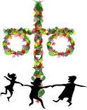
Fira MIDSOMMAR på Borgvallen
Fredag 19 juni kl 11-14
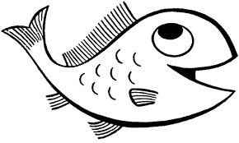
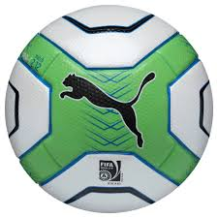
Luftgevärsskytte Ponnyridning
Straffsparkstävling
damm
Musik & dans runt stången
och andra roliga aktiviteter...
Alla är jättevälkomna, så ta med hela familjen!
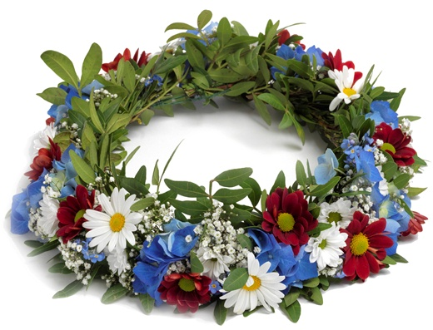
Korv & fika till försäljning
Åsunda IF önskar alla en glad midsommar!
VI SES

